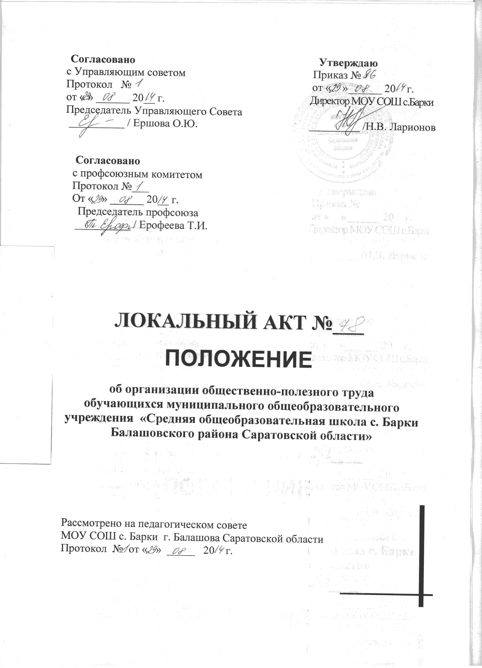

ПОЛОЖЕНИЕ
об организации общественно-полезного труда
обучающихся муниципального общеобразовательного учреждения «Средняя общеобразовательная школа с. Барки Балашовского района Саратовской области»

I Общие положения.
- Данное Положение об общественно-полезном труде обучающихся разработано в соответствии с ч. 4 статьи 34 Федерального закона №273-ФЗ от 29.12.2012 «Об образовании в Российской Федерации», Уставом муниципального общеобразовательного учреждения «Средняя общеобразовательная школа с. Барки Балашовского района Саратовской области», с учебно-воспитательным планом.
- Данное Положение разработано в соответствии с принципами государственной политики в области образования, а именно:
- гуманистический характер образования,
- общечеловеческих ценностей,
- жизни и здоровья человека,
- свобода развития личности.
- Воспитание гражданственности,
- трудолюбия,
- уважения к правам и свободам человека,
- любви к окружающей природе.
- Общественно-полезный труд – составная часть учебно– воспитательного процесса. Его основными задачами являются:
- Формирование осознанной потребности в труде, уважения к людям труда, заботливого и бережного отношения к общественному достоянию и родной природе, воспитание трудовой и производственной дисциплины: чувство причастности к результатам труда, привитие навыков самообслуживания.
- Оказание посильной помощи в благоустройстве школьной территории.
- Самообслуживание по наведению порядка и чистоты в здании школы, предметных кабинетах, спальных помещений, пришкольной территории.
- Общественно – полезный труд обучающихся должен иметь образовательное значение, способствовать применению учащимися на практике приобретённых в школе умений и навыков.
- Общественная работа обучающихся должна проводиться по плану, разъяснённому обучающимся или составленному вместе с ними, понятному каждому из них. Итоги проведённой работы и оценка её общественными организациями (совет обучающихся) должны доводиться до сведения всего коллектива и служить стимулом для развития общественной деятельности обучающихся и повышения качества их общественно полезного труда в дальнейшем.

II. Организация проведения общественно-полезного труда
- В период летних каникул воспитанники проходят летнюю трудовую практику на добровольных началах по благоустройству школьной территории.
- В период каникул обучающиеся могут приниматься на временную работу в порядке установленным действующим законодательством.
- При наличии у ученика противопоказаний к физическому труду они могут приниматься к облегчённому физическому или интеллектуальному труду: проектная деятельность, составление различных графиков, таблиц, работа с книгами и периодической печатью в библиотеке и т. д. (по согласовании с родителями).
- При организации общественно – полезного труда необходимо строго руководствоваться правилами и нормами охраны труда.
- Формы организации труда обучающихся различны и зависят от его содержания и объёма, постоянного или временного характера работы, возраста учеников. Основной являются:
  - Коллективная (классная) форма;
  - Добровольность;

- Письменное согласие родителей об участии детей в общественно – полезном труде берётся 1 раз, в период зачисления в муниципальное общеобразовательное учреждение «Средняя общеобразовательная школа с. Барки Балашовского района Саратовской области» и действует до конца обучения в школе.
- Организацией общественно-полезный труда обучающихся занимается классный руководитель, воспитатель, заместитель директора по учебно-воспитательной работе, заместитель директора по воспитательной работе.
- Контроль распределения и выполнения работ осуществляют администрация МОУ СОШ с. Барки.
- Участие обучающихся в общественно-полезном труде учитывается при выдаче характеристик выпускникам школы.

III. Охрана труда.
- Руководитель ОУ организует общественно–полезный труд обучающихся в строгом соответствии с правилами и нормами охраны труда, несёт личную ответственность за безопасные условия труда обучающихся.
- Обучающиеся допускаются к участию в общественно- полезном труде после обучения безопасным приёмам труда, проведения с ними инструктажа по ТБ с регистрацией в журнале установленной формы.
- Запрещается привлечение школьников к работам, противопоказанным их возрасту, опасным с точки зрения здоровья (ядохимикатами, красками, запрещёнными роспотребнадзором, опасными растениями, с подъёмом и перемещением тяжестей свыше установленной нормы для подростков), а также в эпидемиологическом отношении, в ночное время и в праздничные дни.
- При несчастных случаях, происшедших с обучающимися в процессе общественно-полезного труда, им оказывается срочная медицинская помощь, ведётся расследование случая.
- Контроль обеспечения здоровых и безопасных условий общественно-полезного труда школьников осуществляет администрация школы.

IV. Основные виды трудовой деятельности обучающихся.
- Дежурство по школе. Организация порядка в перемены.
- Дежурство в предметном кабинете.
- Уборка классной доски после каждого урока.
- Дежурство в столовой: оказание помощи в сервировке стола к приемке пищи, уборка посуды после приема пищи в отведённое место.
- Озеленение внутренних помещений школы. Практическое применение знаний предмета биологии: выращивание рассады, посадка и пересадка комнатных растений, полив).
- Уборка школьного двора и прилегающей территории во время субботников в соответствии с возрастом. Проводятся следующие работы: уборка листвы, мелкого мусора.
- Генеральная уборка школьного помещения после каждой четверти (мытьё стен, подоконников, перил, школьной мебели).

В случаях изменения ФЗ «Об образовании», Устава школы в части организации общественно-полезного труда в данное Положение вносятся соответствующие изменение и дополнения.
Изменения и дополнения в Положение могут вноситься всеми участниками образовательного процесса.

